29 IIC实验
29.1 实验目的
本实验中将研究如何使用STM32F429的普通IO口模拟IIC时序，并实现和24C02之间的双向通信。
在实践过程中，将使用STM32F429的普通IO口模拟IIC时序，来实现24C02的读写，并将结果显示在LCD模块上。
此外，通过修改代码将利用该功能实现选举投票和结果记录的功能。
29.2 实验原理
IIC(Inter－Integrated Circuit)总线是一种由 PHILIPS 公司开发的两线式串行总线，用于连接微控制器及其外围设备。它是由数据线SDA和时钟SCL构成的串行总线，可发送和接收数据。 在CPU与被控IC之间、IC与IC之间进行双向传送，高速IIC总线一般可达400kbps以上。 I2C 总线在传送数据过程中共有三种类型信号， 它们分别是：开始信号、结束信号和应答信号。
- 开始信号：SCL为高电平时，SDA由高电平向低电平跳变，开始传送数据。
- 结束信号：SCL为高电平时，SDA由低电平向高电平跳变，结束传送数据。
- 应答信号：接收数据的IC在接收到8bit数据后，向发送数据的IC发出特定的低电平脉冲，表示已收到数据。CPU向受控单元发出一个信号后，等待受控单元发出一个应答信号，CPU接收到应答信号后，根据实际情况作出是否继续传递信号的判断。若未收到应答信号，由判断为受控单元出现故障。
这些信号中，起始信号是必需的，结束信号和应答信号，都可以不要。IIC 总线时序图如图29.1所示：
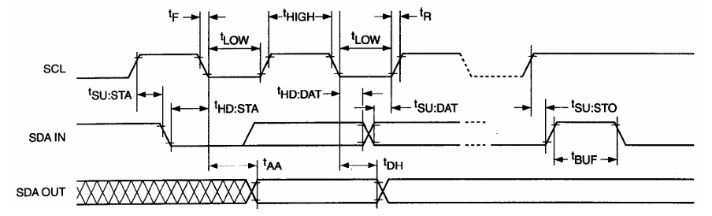
图29.1
图29.1 IIC 总线时序图
ALIENTEK阿波罗STM32F4开发板板载的EEPROM芯片型号为24C02。该芯片的总容量是256 个字节，该芯片通过IIC总线与外部连接，本实验就通过STM32F4来实现24C02的读写。
考虑到STM32的硬件IIC设计复杂，本实验将使用软件来模拟IIC总线，实现与24C02的通信。
29.3 源代码（修改前）
while(1)
{
key=KEY_Scan(0);
if(key==KEY1_PRES)//KEY1按下,写入24C02
{
LCD_Fill(0,170,239,319,WHITE);//清除半屏
LCD_ShowString(30,170,200,16,16,"Start Write 24C02....");
AT24CXX_Write(0,(u8*)TEXT_Buffer,SIZE);
LCD_ShowString(30,170,200,16,16,"24C02 Write Finished!");//提示传送完成
}
if(key==KEY0_PRES)//KEY0按下,读取字符串并显示
{
LCD_ShowString(30,170,200,16,16,"Start Read 24C02.... ");
AT24CXX_Read(0,datatemp,SIZE);
LCD_ShowString(30,170,200,16,16,"The Data Readed Is: ");//提示传送完成
LCD_ShowString(30,190,200,16,16,datatemp);//显示读到的字符串
}
i++;
delay_ms(10);
if(i==20)
{
LED0=!LED0;//提示系统正在运行
i=0;
}
}
本次实验中，通过AT24CXX_Write函数将TEXT_Buffer中的数据写入24C02，通过AT24CXX_Read函数读取24C02中的数据，并显示在LCD上。
29.4 源代码（修改后）
while (1){
u8 f = 0;
u8 ff = 6;
while (1){
POINT_COLOR = BLUE;
// 选择模式
LCD_ShowString(32, 170, 4000, 16, 16, (u8 *)"Chose mode: [0]Check result [1]Commit a vote");
key = KEY_Scan(0);
if (key == KEY0_PRES){
ff = 0;
break;
}
if (key == KEY1_PRES){
ff = 1;
break;
}
}
if (ff == 1){
// 投票，共5票，每次的结果存放在TEXT_Buffer中
for (i = 0; i <= 4; i++){
POINT_COLOR = DARKBLUE;
LCD_ShowString(30, 190 + i * 20, 200, 16, 16, (u8 *)"Vote:");
f = 0;
do{
key = KEY_Scan(0);
if (key == KEY1_PRES){
TEXT_Buffer[i] = 0;
f = 1;
POINT_COLOR = RED;
LCD_ShowString(30 + 16 * 6, 190 + i * 20, 200, 16, 16, (u8 *)"Disagree!");
}
if (key == KEY0_PRES){
TEXT_Buffer[i] = 1;
f = 1;
POINT_COLOR = RED;
LCD_ShowString(30 + 16 * 6, 190 + i * 20, 200, 16, 16, (u8 *)"Agree!");
}
} while (f == 0);
delay_ms(20);
}
// 投票结果存入24C02
AT24CXX_Write(0, (u8 *)TEXT_Buffer, SIZE);
}
// 查看投票结果
if (ff == 0){
// 读取24C02中的数据
AT24CXX_Read(0, datatemp, SIZE);
for (i = 0; i <= 4; i++){
res += datatemp[i];
}
if (res >= 72)
LCD_ShowString(32, 370, 200, 16, 16, (u8 *)"Final Result: Pass!");
else
LCD_ShowString(32, 370, 200, 16, 16, (u8 *)"Final Result: Deny!");
}
}
修改的目的是利用该功能实现选举投票和结果记录的功能。
当按下KEY1时，进入投票模式，共5票，每次的结果存放在TEXT_Buffer中。
当按下KEY0时，进入查看结果模式，读取24C02中的数据，计算投票结果，如果投票结果大于等于72，则显示“Final Result: Pass!”，否则显示“Final Result: Deny!”。
通过该功能，可以实现选举投票和结果记录的功能。即便断电，也可以通过24C02中的数据恢复投票结果。
29.5 实验结果
通过修改代码，我们成功实现了选举投票和结果记录的功能。
在实际应用场景中，该功能可以用于选举投票、会议决策等场景。
例如，在会议中，可以通过该功能进行投票，最终根据投票结果做出决策。
尤其在容易发生断电的场景中，通过24C02中的数据，可以恢复投票结果，确保投票结果的准确性。
29.6 心得体会
本次实验通过对IIC总线的应用，学习了IIC协议的原理和使用方法，加深了对IIC总线的理解。
通过实现选举投票和结果记录的功能，我们对IIC总线通信存储的应用有了更深入的了解。
在实际测试的过程中，为了寻找存储地址的数据类型和存储格式，我们还学习了24C02的数据手册，加深了对存储器的理解。
32 SPI实验
32.1 实验目的
本实验将学习STM32F429的SPI功能。在本实验中，将使用STM32F429自带的SPI来实现对外部FLASH（W25Q256）的读写，并将结果显示在LCD模块上。
32.2 实验原理
SPI 是英语Serial Peripheral interface 的缩写，顾名思义就是串行外围设备接口。是Motorola首先在其MC68HCXX系列处理器上定义的。SPI接口主要应用在 EEPROM，FLASH，实时时钟，AD 转换器，还有数字信号处理器和数字信号解码器之间。SPI，是一种高速的，全双工，同步的通信总线，并且在芯片的管脚上只占用四根线，节约了芯片的管脚，同时为PCB的布局上节省空间，提供方便，正是出于这种简单易用的特性，现在越来越多的芯片集成了这种通信协议，STM32F4也有SPI接口。
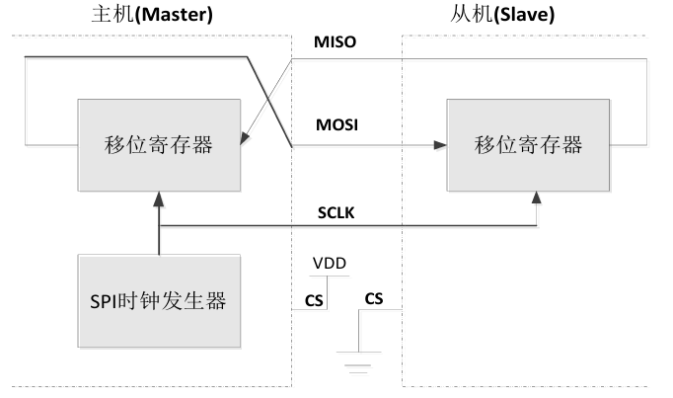
图30.1
图32.1 IIC 总线时序图
SPI 接口一般使用4条线通信：
- MISO 主设备数据输入，从设备数据输出。
- MOSI 主设备数据输出，从设备数据输入。
- SCLK时钟信号，由主设备产生。
- CS从设备片选信号，由主设备控制。
从图中可以看出，主机和从机都有一个串行移位寄存器，主机通过向它的SPI串行寄存器写入一个字节来发起一次传输。寄存器通过MOSI信号线将字节传送给从机，从机也将自己的移位寄存器中的内容通过MISO信号线返回给主机。这样，两个移位寄存器中的内容就被交换。外设的写操作和读操作是同步完成的。如果只进行写操作，主机只需忽略接收到的字节；反之，若主机要读取从机的一个字节，就必须发送一个空字节来引发从机的传输。 SPI 主要特点有：可以同时发出和接收串行数据；可以当作主机或从机工作；提供频率可编程时钟；发送结束中断标志；写冲突保护；总线竞争保护等。 SPI 总线四种工作方式 SPI 模块为了和外设进行数据交换，根据外设工作要求，其输出串行同步时钟极性和相位可以进行配置，时钟极性（CPOL）对传输协议没有重大的影响。如果 CPOL=0，串行同步时钟的空闲状态为低电平；如果CPOL=1，串行同步时钟的空闲状态为高电平 。时 钟 相 位（ CPHA）能够配置用于选择两种不同的传输协议之一进行数据传输。如果CPHA=0，在串行同步时钟的第一个跳变沿（上升或下降）数据被采样；如果CPHA=1，在串行同步时钟的第二个跳变沿（上升或下降）数据被采样。SPI 主模块和与之通信的外设备时钟相位和极性应该一致。 不同时钟相位下的总线数据传输时序如图32.2所示：
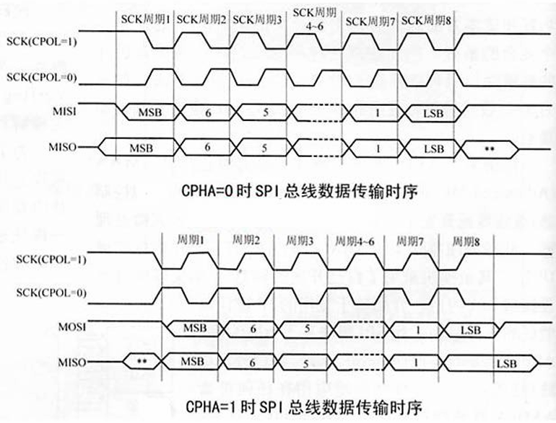
图32.2
图32.2 不同时钟相位下的总线传输时序（CPHA=0/1）
32.3 源代码（修改前）
while(1)
{
key=KEY_Scan(0);
if(key==KEY1_PRES)//KEY1按下,写入W25Q256
{
LCD_Fill(0,170,239,319,WHITE);//清除半屏
LCD_ShowString(30,170,200,16,16,"Start Write W25Q256....");
W25QXX_Write((u8*)TEXT_Buffer,FLASH_SIZE-100,SIZE); //从倒数第100个地址处开始,写入SIZE长度的数据
LCD_ShowString(30,170,200,16,16,"W25Q256 Write Finished!"); //提示传送完成
}
if(key==KEY0_PRES)//KEY0按下,读取字符串并显示
{
LCD_ShowString(30,170,200,16,16,"Start Read W25Q256.... ");
W25QXX_Read(datatemp,FLASH_SIZE-100,SIZE); //从倒数第100个地址处开始,读出SIZE个字节
LCD_ShowString(30,170,200,16,16,"The Data Readed Is: "); //提示传送完成
LCD_ShowString(30,190,200,16,16,datatemp); //显示读到的字符串
}
i++;
delay_ms(10);
if(i==20)
{
LED0=!LED0;//提示系统正在运行
i=0;
}
}
本次实验中，通过W25QXX_Write函数将TEXT_Buffer中的数据写入W25Q256，通过W25QXX_Read函数读取W25Q256中的数据，并显示在LCD上。
实现细节上与IIC实验类似，只是在硬件上使用的是SPI接口，而不是IIC接口，以及软件模拟的方式。
32.4 源代码（修改后）
// 在每个循环中，记录按键，并列表显示
while (1)
// 为每一个按键设置不同的输入内容
key = KEY_Scan(0);
if (key == WKUP_PRES) {
u8 TEXT_Buffer[] = {"3"};
W25QXX_Write((u8 *)TEXT_Buffer, FLASH_SIZE - SIZE * i, SIZE);
}
else if (key == KEY2_PRES) {
u8 TEXT_Buffer[] = {"2"};
W25QXX_Write((u8 *)TEXT_Buffer, FLASH_SIZE - SIZE * i, SIZE);
}
else if (key == KEY1_PRES) {
u8 TEXT_Buffer[] = {"1"};
W25QXX_Write((u8 *)TEXT_Buffer, FLASH_SIZE - SIZE * i, SIZE);
}
else if (key == KEY0_PRES) {
// 擦除该位置的数据
u8 TEXT_Buffer[] = {0xFF};
W25QXX_Write((u8 *)TEXT_Buffer, FLASH_SIZE - SIZE * i, SIZE);
}
i++;
delay_ms(50);
if (i == 20){
// 记录20次后，显示在LCD上
LCD_Fill(0, 170, 239, 319, WHITE); // 清除半屏
LCD_ShowString(30, 170, 200, 16, 16, "Start Read W25Q256.... ");
for (u8 j = 1; j <= 20; j++){
POINT_COLOR = 0xFFFFFFaa;
BACK_COLOR = 0x00000033;
LCD_ShowString(30, 170 + j * 20, 16 * 3, 16, 16, "No.");
LCD_ShowNum(30 + 16 * 3, 170 + j * 20, j, 4, 16);
W25QXX_Read(datatemp, FLASH_SIZE - SIZE * (j - 1), SIZE);
POINT_COLOR = 0xFF000000;
BACK_COLOR = 0xFFFFFFFF;
if (datatemp[0] == 0xFF){
LCD_ShowString(30 + 16 * 8, 170 + j * 20, 2000, 16, 16, "Empty ");
}
else{
LCD_ShowString(30 + 16 * 8, 170 + j * 20, 200, 16, 16, "Has data");
LCD_ShowString(30 + 16 * 16, 170 + j * 20, 200, 16, 16, datatemp);
}
delay_ms(20);
}
}
if (i == 20){
LED0 = !LED0; // 提示系统正在运行
i = 0;
}
}
修改的目的是为了实现”系统日志”的功能，即每次按下按键，都会在W25Q256中记录下按键的内容，然后在LCD上显示出来。
在每次循环中，记录按键，并列表显示。按键WKUP_PRES、KEY2_PRES、KEY1_PRES、KEY0_PRES分别对应数字3、2、1、0。
在记录20次后，将记录的内容显示在LCD上。如果记录的内容为空，则显示”Empty”，否则显示”Has data”以及记录的内容。
32.5 实验结果
通过修改代码，利用了SPI接口，将20次按键记录在W25Q256中，并在LCD上显示出来。实现了类似”系统日志”的功能。
在实际应用场景中，可以将按键记录的内容替换为相应的数据，实现实时记录数据的功能。 例如，可以将按键记录的内容替换为传感器采集的数据，实现实时记录传感器数据的功能，可作为科研实验器材的一部分。 又例如，可以将按键记录的内容替换为系统运行的日志，实现实时记录系统运行日志的功能，可作为系统监控的一部分。
32.6 实验总结
本次实验通过SPI接口，学习了STM32F429的SPI原理，并实现了对W25Q256的读写功能。
双工通信功能相当强大，可以实现很多功能，如实时记录数据、实时记录系统日志等, 为实际应用提供了很大的便利。
本实验让我对SPI接口的应用有了更深入的了解，与现实生活中的应用场景联系更加紧密。
63 网络通信实验
63.1 实验目的
本实验将使用ALIENTEK 阿波罗 STM32F429 开发板自带的网口和 LWIP 实现：TCP 服务器、TCP 客服端、UDP 以及 WEB 服务器等四个功能。
63.2 实验原理
以太网
STM32F429 芯片自带以太网模块，该模块包括带专用 DMA 控制器的 MAC 802.3（介质访问控制）控制器，支持介质独立接口 (MII) 和简化介质独立接口 (RMII)，并自带了一个用于外部 PHY 通信的 SMI 接口，通过一组配置寄存器，用户可以为 MAC 控制器和 DMA 控制器选择所需模式和功能。
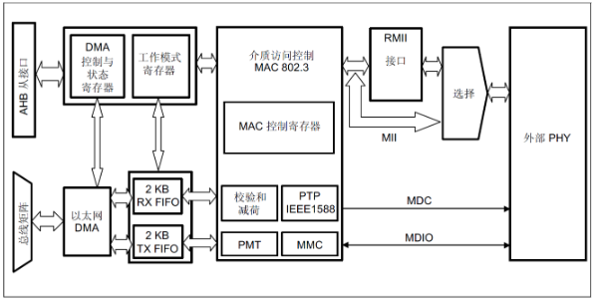
图63.1
图63.1 STM32F429 以太网框图
从上图可以看出，STM32F429 是必须外接 PHY 芯片，才可以完成以太网通信的，外部 PHY芯片可以通过 MII/RMII 接口与 STM32F429 内部 MAC 连接，并且支持 SMI（MDIO&MDC）接口配置外部以太网 PHY 芯片。 本实验中采用 RMII 接口和外部 PHY 芯片连接，实现网络通信功能，阿波罗 STM32F429 开发板使用的是 LAN8720A 作为 PHY 芯片。
TCP/IP LWIP
TCP/IP 中文名为传输控制协议/因特网互联协议，又名网络通讯协议，是 Internet 最基本的协议、Internet 国际互联网络的基础，由网络层的 IP 协议和传输层的 TCP 协议组成。TCP/IP 定义了电子设备如何连入因特网，以及数据如何在它们之间传输的标准。协议采用了 4 层的层级结构，每一层都呼叫它的下一层所提供的协议来完成自己的需求。通俗而言：TCP 负责发现传输的问题，一有问题就发出信号，要求重新传输，直到所有数据安全正确地传输到目的地。而IP 是给因特网的每一台联网设备规定一个地址。 TCP/IP 协议不是 TCP 和 IP 这两个协议的合称，而是指因特网整个 TCP/IP 协议族。从协议分层模型方面来讲，TCP/IP 由四个层次组成：网络接口层、网络层、传输层、应用层。OSI 是传统的开放式系统互连参考模型,该模型将 TCP/IP 分为七层: 物理层、数据链路层（网络接口层）、网络层（网络层）、传输层（传输层）、会话层、表示层和应用层（应用层）。 本次实验中，PHY 层芯片 LAN8720A 相当于物理层，STM32F429 自带的MAC 层相当于数据链路层，而 LWIP 提供的就是网络层、传输层的功能，应用层是需要用户自己根据自己想要的功能去实现的。
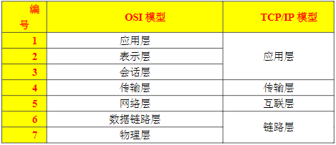
图63.2
图63.2 TCP/IP 模型与 OSI 模型对比
LWIP 是瑞典计算机科学院(SICS)的 Adam Dunkels 等开发的一个小型开源的 TCP/IP 协议栈，是 TCP/IP 的一种实现方式。LWIP 是轻量级 IP 协议，有无操作系统的支持都可以运行，LWIP实现的重点是在保持 TCP 协议主要功能的基础上减少对 RAM 的占用，它只需十几 KB 的 RAM和 40K 左右的 ROM 就可以运行，这使 LWIP 协议栈适合在低端的嵌入式系统中使用。
63.3 源代码（修改前）
int main(void)
{
u8 t;
u8 key;
Stm32_Clock_Init(360,25,2,8);//设置时钟,180Mhz
delay_init(180); //初始化延时函数
uart_init(90,115200); //初始化串口波特率为115200
LED_Init(); //初始化与LED连接的硬件接口
SDRAM_Init(); //初始化SDRAM
LCD_Init(); //初始化LCD
KEY_Init(); //初始化按键
RTC_Init(); //RTC初始化
Adc_Init(); //ADC初始化
PCF8574_Init(); //初始化PCF8574
TIM3_Int_Init(100-1,9000-1);//10khz的频率,计数100为10ms
usmart_dev.init(90); //初始化USMART
my_mem_init(SRAMIN); //初始化内部内存池
my_mem_init(SRAMEX); //初始化外部内存池
my_mem_init(SRAMCCM); //初始化CCM内存池
POINT_COLOR=RED;
LED0=0;
lwip_test_ui(1); //加载前半部分UI
//先初始化lwIP(包括LAN8720初始化),此时必须插上网线,否则初始化会失败!!
LCD_ShowString(30,110,200,16,16,"lwIP Initing...");
while(lwip_comm_init()!=0)
{
LCD_ShowString(30,110,200,16,16,"lwIP Init failed!");
delay_ms(1200);
LCD_Fill(30,110,230,110+16,WHITE);//清除显示
LCD_ShowString(30,110,200,16,16,"Retrying...");
}
LCD_ShowString(30,110,200,16,16,"lwIP Init Successed");
//等待DHCP获取
LCD_ShowString(30,130,200,16,16,"DHCP IP configing...");
while((lwipdev.dhcpstatus!=2)&&(lwipdev.dhcpstatus!=0XFF))//等待DHCP获取成功/超时溢出
{
lwip_periodic_handle();
}
lwip_test_ui(2);//加载后半部分UI
httpd_init(); //HTTP初始化(默认开启websever)
while(1)
{
key=KEY_Scan(0);
switch(key)
{
case KEY0_PRES://TCP Server模式
tcp_server_test();
lwip_test_ui(3);//重新加载UI
break;
case KEY1_PRES://TCP Client模式
tcp_client_test();
lwip_test_ui(3);//重新加载UI
break;
case KEY2_PRES://UDP模式
udp_demo_test();
lwip_test_ui(3);//重新加载UI
break;
}
lwip_periodic_handle();
delay_ms(2);
t++;
if(t==100)LCD_ShowString(30,230,200,16,16,"Please choose a mode!");
if(t==200)
{
t=0;
LCD_Fill(30,230,230,230+16,WHITE);//清除显示
LED0=!LED0;
}
}
}
本次实验中，通过lwIP库实现了TCP服务器、TCP客户端、UDP和WEB服务器等四个功能。
通过按键选择不同的模式，可以实现不同的功能。
63.4 源代码（修改后）
针对tcp_client_demo.c文件进行修改
while (res == 0)
{
key = KEY_Scan(0);
if (key == WKUP_PRES)
break;
if (key == KEY0_PRES) // KEY0按下了,发送数据
{
tcp_client_flag |= 1 << 7; // 标记要发送数据
}
if (key == KEY2_PRES) // KEY2按下了,进入图片接收模式
{
tcp_client_flag |= 1 << 4; // 标记进入图片接收模式
LCD_Fill(30, 230, lcddev.width - 1, lcddev.height - 1, WHITE); // 清屏
LCD_ShowString(30, 230, 210, 16, 16, "Picture Receiving..."); // 提示消息
}
if (tcp_client_flag & 1 << 6) // 是否收到数据?
{
if (tcp_client_flag & 1 << 4) // 是否进入图片接收模式?
{
LCD_ShowMultiLine(30, 230, tcp_client_recvbuf);
}
else
{
LCD_Fill(30, 230, lcddev.width - 1, lcddev.height - 1, WHITE); // 清上一次数据
LCD_ShowString(30, 230, lcddev.width - 30, lcddev.height - 230, 16, (u8 *)tcp_client_recvbuf); // 显示接收到的数据
tcp_client_flag &= ~(1 << 6); // 标记数据已经被处理了.
}
}
// ...
}
其中设计了多行打印的函数LCD_ShowMultiLine，用于显示接收到的图片数据。
void LCD_ShowMultiLine(u16 x, u16 y, u8 *str)
{
u8 *p = str;
u16 x0 = x;
u16 y0 = y;
u16 len = strlen((const char *)str);
u16 i;
for (i = 0; i < len; i++)
{
if (*p == '\r')
{
x = x0;
p++;
}
else if (*p == '\n')
{
y += 16;
x = x0;
p++;
}
else if (*p == '\0')
{
break;
}
else if (*p == 0)
{
break;
}
else
{
LCD_ShowChar(x, y, *p, 16, 0);
x += 8;
p++;
}
}
}
修改的目的是实现图片数据的接收和显示。 添加了tcp_client_flag标志位，用于标记是否进入图片接收模式。同时修改了提示信息的显示方式。 添加了LCD_ShowMultiLine函数，用于显示多行数据。 当用户选择进入图片接收模式时，会清屏并显示提示信息，然后通过LCD_ShowMultiLine函数显示图片数据。
63.5 实验结果
通过修改代码，我们成功实现了图片数据的接收和显示，用户通过tcp服务器发送字符形式的图片数据，stm32f429接收并显示。 在实际应用场景中，该功能可以用于海量网络传输领域，例如通过网络传输图片数据，网页数据等。 例如，通过网络传输图片数据，可以实现远程监控、远程图像识别等功能。
63.6 心得体会
本次实验通过lwIP库实现了TCP服务器、TCP客户端、UDP和WEB服务器等四个功能，学习了网络通信的基本原理和方法。
本次实验的代码量相当巨大，需要仔细阅读和理解，同时需要对lwIP库有一定的了解。在解析了各个函数的功能后，我们才能对代码进行修改。
这个过程中，锻炼了我们的代码阅读能力和代码修改能力，也对网络通信有了更深入的了解。

